บทที่ 8
การประเมินผลและบทสรุป
8.1 สรุปผลที่ได้จากการนำ X-RTS เกมเอนจินไปประยุกต์ใช้
จากการทดลองการนำ X-RTS เกมเอนจิน ไปสร้าง เกมทดสอบขนาดเล็กซึ่งสามารถดูรายละเอียดการทดลองได้ใน คู่มือโปรแกรมที่ควบคู่กับโครงงานนี้โดยจะไม่กล่าวในที่นี้เพราะจะเป็นการซ้ำซ้อนกัน ซึ่งได้ผลลัพธ์จากการทดลองดังนี้
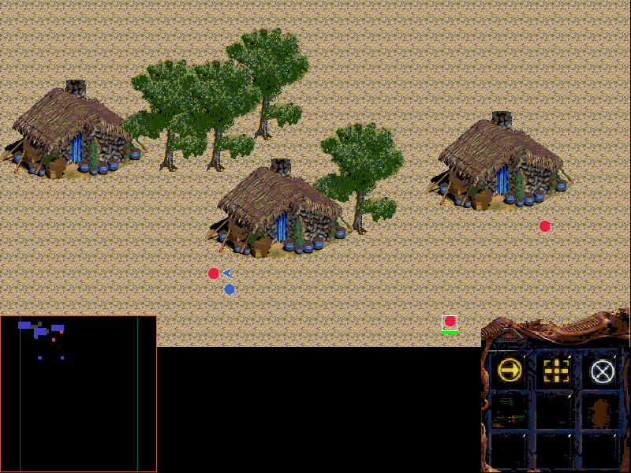
ภาพที่ 8.1 ก แสดงตัวอย่างเกมทดสอบขนาดเล็กจากการประยุกต์ใช้ X-RTS เกมเอนจิน
จากภาพสามารถอธิบายคร่าว ๆ ได้ดังนี้
เมื่อเริ่มโปรแกรมจะเห็นหน้าต่าง หลายหน้าต่างที่ทำหน้าที่ต่าง ๆ กันไป หน้าต่างใหญ่ที่สุดเป็นมุมมองสังเกตการของโลกสมมุติ หน้าต่างล่างขวา แสดงมุมมองแผนที่ขนาดเล็กเพื่อการเปลี่ยนมุมมองสมมุติในเกมและการแสดงเหตุการณ์ในโลกสมมุติอย่างย่อ มุมมองล่างขวาเป็นปุ่มที่สามารถกดเพื่อทำการควบคุมตัวละครปัจจุบันในขณะนั้น ผู้เล่นสามารถควบคุมตัวละครฝ่ายใดก็ได้เนื่องจากในที่นี้ยังไม่มีผู้เล่นที่เป็น คอมพิวเตอร์ โดยเลือกตัวละครที่จะควบคุม (ก้อนวงกลม) ด้วยการคลิ้กเมาส์ซ้ายไปที่ตัวละครนั้นๆในมุมมองสังเกตุการณ์ เมื่อเลือกตัวละครสำเร็จจะเห็นตัวละครที่พร้อมรับคำสั่งมีกรอบสี่เหลี่ยมขึ้นมาแสดงแถบพลังในขณะนั้น ผู้เล่นสามารถเลือกตัวละครเพื่อควบคุมทีละ มากกว่าหนึ่งตัวได้โดยการ กดแป้น Shift ค้างไว้แล้วใช้เมาส์ซ้ายเพื่อเพิ่มเติมตัวละครที่จะควบคุม ผู้ใช้สามารถควบคุมตัวละครให้ทำงานได้โดยการกดปุ่มคำสั่งที่มุมมองคำสั่งที่หน้าต่างด้านขวาล่าง หรือคำสั่งที่เป็นค่า ดีฟอลต์คือการ คลิ้กปุ่มขวาไปที่เป้าหมายใด ๆ โดยระบบควบคุมจะทำการตีความคำสั่งตามเป้าหมายให้เอง เช่นเมื่อเราเลือกตัวครให้พร้อมรับคำสั่งแล้ว เรากดเม้าส์ขวาไปที่ สิ่งก่อสร้างที่เป็นบ้านของศัตรู ตัวละครก็จะเดินไปยังเป้าหมายและทำลายสิ่งก่อสร้างนั้น ๆ หรือ ถ้าเปลี่ยนเป้าหมายเป็นตัวละครศัตรู ตัวละครที่เราควบคุมอยู่ก็จะเดินไปหาเป้าหมายเพื่อทำการต่อสู้ตามคำสั่ง หากเป้าหมายเป็นบริเวณว่างเปล่า จะหมายถึงการสั่งให้ตัวละครที่พร้อมรับคำสั่งเคลื่อนที่ไปยังจุดนั้น ในกรณีที่เราตัองการสั่งตัวละครให้เคลื่อนที่ออกนอกบริเวณมุมมองปัจจุบัน ก็สามารถ สั่งให้เคลื่อนที่ออกนอกบริเวณด้วยการกดปุ่มเม้าส์ขวาไปที่ มุมมองแผนที่ขนาดเล็ก ที่หน้าต่างมุมล่างซ้ายของจอ ผู้เล่นสามารถเปลี่ยนมุมมองเพื่อติดตามดูสถานการณ์ได้โดยการคลิ้กเมาส์ซ้ายที่ บริเวณที่ต้องการสังเกตที่จุด ใด ๆ บนมุมมองแผนที่เล็ก เมื่อศัตรูหรือสิ่งก่อสร้างถูกโจมตีจนพลังหมดก็จะหายไปจากโลกสมมุติในเกม พฤติกรรมบางอย่างจะสามารถเกิดขึ้นได้เองโดยอัตโนมัติเช่นเมื่อตัวละครเขาไปใกล้จนถึงระยะมองเห็นของศัตรู ก็จะเข้ามาเพื่อทำการต่อสู้ด้วยเอง เกมนี้ไม่มีการเล่นจนจบเกม ถูกสร้างมาเพื่อใช้ในการทดสอบเท่านั้น
8.2 การประเมินผล
8.2.1 วัดเชิงปริมาณ
ในการประเมินผลงานงานทางซอฟต์แวร์ในด้านปริมาณนั้นสามารถทำได้หลายรูปแบบแต่ที่จะนำมาใช้ในการประเมินผลครั้งนี้ได้แก่ จำนวนบรรทัดของโคดโปรแกรมที่ได้เขียนลงไป และในระดับที่เป็นกลุ่มเป็นก้อนขึ้นได้แก่ จำนวน ฟังก์ชัน คลาส หรือ โมดูล และ สำหรับบางส่วนที่มีความซับซ้อน มักจะถูกพิจารณาแยกเป็นพิเศษเช่น ส่วนที่เกี่ยวข้องกับปัญญาประดิษฐ์ การจำลองพฤติกรรม วิธีที่เลือกนำมานั้นเป็นวิธีที่ไม่ซับซ้อนนักแต่ก็พอที่จะใช้ชี้วัดได้ในระดับหนึ่งแล้ว

ระดับบรรทัดของโคดโปรแกรมทั้งหมด (Line of Code)

ส่วนประกาศ (*.h) 1449 บรรทัด
- ส่วนอิมพลีเมนเตชั่น (*.cpp) 4366 บรรทัด

ระดับหน่วยตามกระบวนทัศน์ที่ใช้
- จำนวน คลาส 56 คลาส
- จำนวน เมมเบอร์ฟังก์ชั่น 406 เมมเบอร์ฟังก์ชั่น
- จำนวน เมมเบอร์เดต้า 230 เมมเบอร์เดต้า

ส่วนที่มีความซับซ้อนเป็นพิเศษ
- ทั้งสิ้น 21 ฟังก์ชัน
8.2.2 วัดเชิงคุณภาพ
ในการวัดคุณภาพซอฟต์แวร์ประเภทเฟรมเวิร์กในเวลาสั้นๆค่อนข้องจะหาผลที่ชัดเจนได้ยากเนื่องจากคุณค่าของซอฟต์แวร์ประเภทนี้คือการรองรับความต้องการได้หลากรูปแบบมากที่สุดโดยคงไว้ซึ่งส่วนหลัก ซึ่งเห็นได้ว่าความต้องการที่จะนำมาทดสอบนั้นควรได้มาจากสถานการ์ณการใช้งานจริงแต่อย่างไรก็ตาม เราสามารถใช้หลักการของการเปรียบเทียบกับสิ่งที่มีอยู่แล้วมาใช้ได้ โดยเฉพาะในแง่ของความรู้สึกในการใช้งานซึ่งในส่วนนี้อาศัยประสบการณ์ส่วนตัวของผู้พัฒนาเองและจากการทดลองประกอบกัน

ความสมบูรณ์ของเฟรมเวิร์ก
อยู่ในระดับค่อนข้างต่ำเมื่อเทียบกับเฟรมเวิร์กของเกมในท้องตลาดยังขาดในส่วนของการรองรับพื้นฐานด้านต่าง ๆ เช่น การจัดการข้อมูลเกม การจัดการโหลดและการเซฟเกม และเกม ออบเจ็กต์ โครงสร้างในส่วนการติดต่อผ่านเครือข่าย การทำงานเกี่ยวกับเสียง ปัญญาประดิษฐ์ในการเล่นโต้ตอบกับมนุษย์

การรองรับแนวคิดระดับแอพพลิเคชัน
อยู่ในระดับปานกลางเมื่อเทียบกับเฟรมเวิร์กของเกมที่มีอยู่ในท้องตลาดแม้จะมีส่วนหลัก ๆที่ได้รองรับแนวคิดไปบ้างซึ่งได้ การประมวลผลเหตุการณ์ ส่วนการแสดงผลและการติดต่อกับผู้ใช้ ส่วนการจำลองทางภูมิศาสตร์ แต่ก็ยังขาดส่วนที่เป็นรายละเอียดสำคัญ เช่นส่วน ทริกเกอร์เหตุการณ์ รูปแบบการจำลองพฤติกรรมยังไม่สะดวกสบายต่อการนำไปใช้งานซับซ้อน

ความสามารถในการขยายได้
อยู่ในเกณฑ์ที่ค่อนข้างดีสามารถพัฒนาต่อไปได้โดยไม่ขัดกับส่วนที่ทำไว้ก่อนแล้วโดยสังเกตจากการเพิ่มเข้าไปในแต่ละครั้งไม่ต้องไปแก้ในส่วนพื้นฐาน และสามารถมองเห็นช่องทางและความเป็นไปได้ในการต่อเติมส่วนต่าง ๆเข้าไปใหม่โดยไม่ขัดกับหลักการเดิมที่ได้วางไว้แล้ว

สมรรถนะและความเร็วในการทำงาน
อยู่ในระดับปานกลางถึงค่อนข้างต่ำเมื่อเทียบกับเฟรมเวิร์กของเกมที่มีอยู่ในท้องตลาด และไม่อยู่ในระดับที่เลวร้ายจนเกินไปนักและสามารถปรับแต่งให้มีความเร็วที่สูงขึ้นได้โดยไม่กระทบต่อแนวคิดหลัก

ความสามารถนำกลับมาใช้ใหม่
ในข้อนี้ทำการวัดได้ยากแต่ก็คาดว่าอยู่ในระดับที่ปานกลางเพราะมีระดับของการแบ่งคลาสที่ไม่เล็กย่อยหรือใหญ่โตจนเกินไปโดยการเปรียบเทียบกับส่วนประกอบที่คล้าย ๆกันในเฟรมเวิร์กที่มีอยู่ในท้องตลาด
อย่างไรก็ตามการวัดเชิงคุณภาพเชิงเปรียบเทียบกับเฟรมเวิร์กที่มีในท้องตลาดนั้นเป็นการวัดในแง่ของตัวงาน ซื่งเป็นมิติหนึ่งในการวัดแต่ไม่ได้บ่งชี้ว่าโครงงานนี้ด้อยคุณค่าเพราะหากเปรียบเทียบโครงงานนี้กับโครงงานแบบเดียวกันในระดับมืออาชีพ ในแง่กับงบประมาณ แรงงานที่ลงไป ความชำนาญ และความได้เปรียบจาก ด้านอื่น ๆ ของ งานระดับมืออาชีพแล้วโครงงานนี้นับว่าอยู่ในระดับที่ใช้ได้เลยทีเดียว โดยเฉพาะการสร้างเฟรมเวิร์กจริงๆนั้นต้องทำหลาย ๆ รอบจนอยู่ในสถานะที่อยู่ตัว ซื่งเป็นลักษณะเฉพาะของการพัฒนาซอฟต์แวร์ประเภทเฟรมเวิร์กดังนั้นในการพัฒนาต่อยอดจากโครงงานนี้อาจให้ผลที่ดีใกล้เคียง เทียบเท่า หรือเหนือกว่า เฟรมเวิร์กที่มีในท้องตลาดก็มีโอกาสเป็นไปเป็นได้

8.3 การปรับปรุงแก้ไขและการพัฒนาต่อ
- ส่วนที่ต้องปรับปรุง
1. ส่วนการจำลองพฤติกรรมยังยุ่งยากจนเกินไปสำหรับพฤติกรรมที่ซับซ้อน
2. สมรรถนะยังต่ำจนเกินไป ควรมีการจัดจังหวะการทำงานให้ดีขึ้น
3. ส่วนการจำลองภูมิศาสตร์ยังไม่สมจริงเพียงพอต่อความต้องการ ควรมีการจัดระบบใหม่
- ส่วนที่ควรมีการพัฒนาต่อ
1. ระบบทริกเกอร์เหตุการณ์
2. การจัดการข้อมูลเกม การโหลด การเซฟเกม
3. การติดต่อผ่านเครือข่าย
4. ส่วนปัญญาประดิษฐ์ในการเล่นโต้ตอบกับมนุษย์

8.4 สรุปผล
โครงงานนี้ได้บรรลุเป้าหมายตามที่กำหนดไว้แล้วและอยู่ในระดับที่น่าพอใจตามบริบทของโครงงานในระดับนี้ แต่ก็ยังมีบางจุดที่ต้องต่อเติมแก้ไขซื่งเป็นเรื่องธรรมดา ของการพัฒนาเฟรมเวิร์ก ชิ้นงานที่ออกมานั้นสามารถนำไปใช้งานจริงได้แต่ไม่ได้อยู่ในระดับเดียวกับที่สามารถทำเชิงพาณิชย์ได้ ซื่งก็เหมาะสมกับเงื่อนไขต่าง ๆของการพัฒนาในระดับมือสมัครเล่น ซึ่งแตกต่างไปจากเงื่อนไขของการพัฒนาระดับมืออาชีพที่คร่ำหวอดอยู่ในอุตสาหกรรมซอฟต์แวร์ประเภทเดียวกัน แนวทางการศึกษาของโครงงานนั้นมาในทิศทางที่คาดว่าถูกต้องและคาดว่าสามารถต่อยอดให้เกิดผลที่ดีขึ้นได้

